
Curriculum vitae

PERSONAL INFORMATION Alma Muharremi   Elbasan (Albania)   almamuharremi@gmail.com | 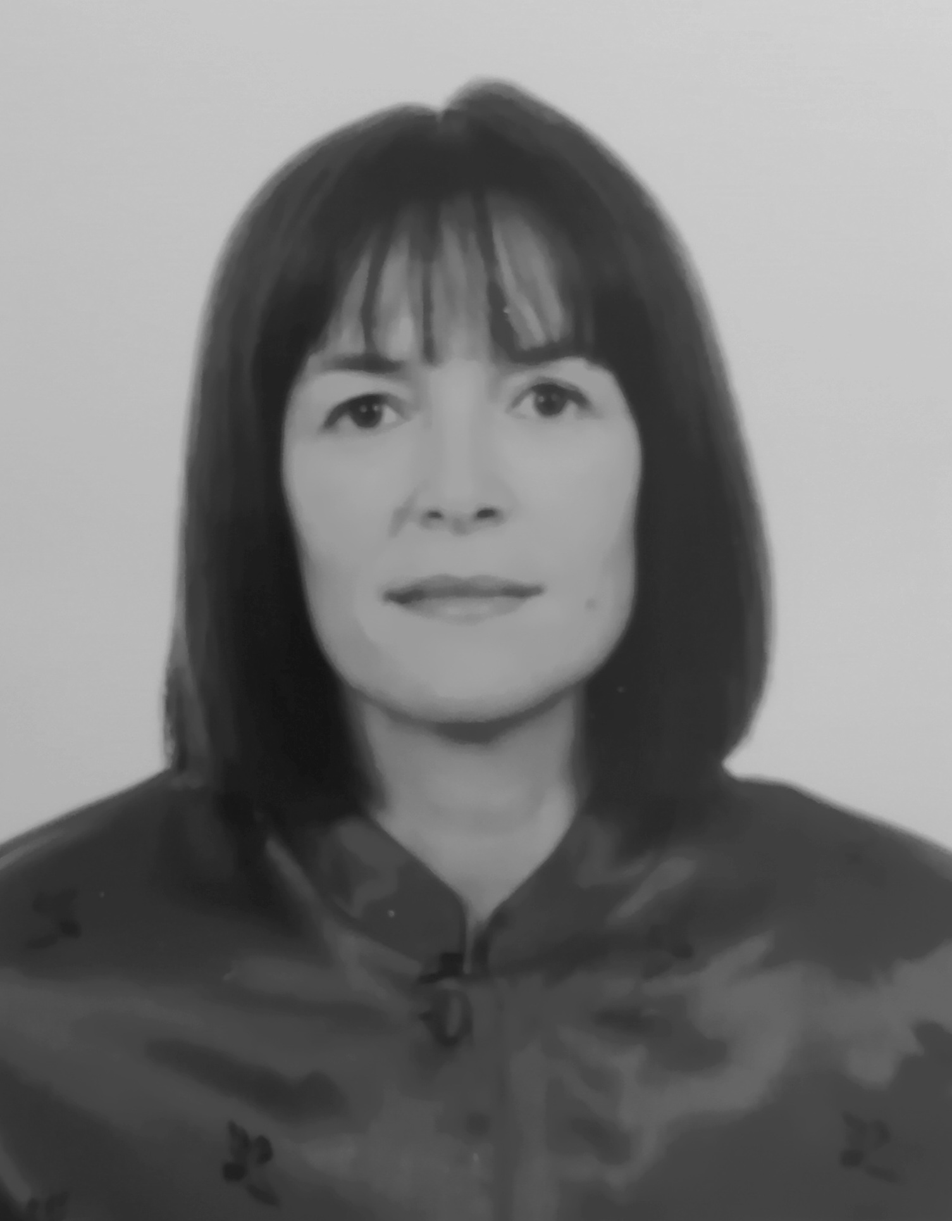

EDUCATION AND TRAINING

30/04/2015 Titulli Profesor i Asociuar në Universitetin e Elbasanit “Aleksandër Xhuvani”

2009–2013 Universiteti Tiranës, Fakulteti i Shkencave Sociale, Shkolla e Doktoratës, Tema e disertacionit: “Menaxhimi i mësimit (Marrëdhëniet e mësimdhënies ndërvepruese me sjelljen disruptive të nxënësve në klasë)”

2006–2008 Universiteti i Tiranës, Fakulteti i Shkencave Sociale, Master i Nivelit të Dytë, Dega Psikologji-Pedagogji, drejtimi Pedagogji

1985–1988

1981–1985

WORK EXPERIENCE

Instituti i Lartë Pedagogjik “Aleksandër Xhuvani”, dega Cikli i Ulët

Shkolla e mesme pedagogjike “Luigj Gurakuqi” Elbasan

2010–Present | Lektore Fakulteti i Shkencave të Edukimit, Universiteti “A. Xhuvani” Elbasan
2001–2010 | Lektore e jashtme në Fakultetin e Shkencave të Edukimit, Universiteti “A.
 | Xhuvani” Elbasan
1998–2000 | Shkolla 8-vjeçare “Naim Frashëri” Elbasan, mësuese mentore për studentët e
 | Universitetit “A. Xhuvani” Elbasan
1994–1998 | Mësuese formatore në Drejtorinë Arsimore Rajonale Elbasan
2000–2009 | Mësuese e Pedagogjisë, Didaktikës në shkollën e mesme pedagogjike Elbasan
1991–2000 | Mësuese në shkollën 8-vjeçare “Naim Frashëri” Elbasan
1988–1991 | Mësuese në shkollën 8-vjeçare Fierzë, Elbasan
PERSONAL SKILLS
Mother tongue(s) | Albanian
Digital skills | Nivel i avancuar

ADDITIONAL INFORMATION

2/11/18 © European Union, 2002-2018 | http://europass.cedefop.europa.eu Page 1 / 5


Curriculum vitae Alma Muharremi

Historia e mësimdhënies në 1. Didaktika e matematikës për arsimin fillor
Universitet

2. Didaktika e matematikës për arsimin parashkollor

3. Didaktika e shkencave të natyrës për arsimin parashkollor

4. Metodologji e shkencave të natyrës për arsimin fillor

5. Metodika e Shkencave të Natyrës në Master i Shkencave për arsimin fillor klasa I-V

6. Kërkimi shkencor në shkencat sociale

7. Kurrikula dhe mësimdhënia në Master profesional në mësuesi për AMU

8. Menaxhimi i sjelljeve në Master profesional në mësuesi për AMU dhe Msc AF

Conferences 1. Universiteti “Norre Nisum” Danimarkë, Completed a Danida Course in Educational Studies

in Denmark from 9-24 April 1996, Certifikatë

2. Universiteti “A. Xhuvani” Elbasan, Kurs 4 ditor për metodologjinë e mësimdhënies, Certifikatë

3. Catholic Relief Services “Children’s Rights” Training Session, 21-22 dhjetor 1999, Certifikatë

4. Muharremi, A.: “Sjellja disruptive në mësimdhënien interaktive”, Instituti Albshkenca dhe Universiteti AAB-Rinvest, Konferenca V vjetore ndërkombëtare “Shqiptarët dhe Europa2020 - gjendja dhe perspektiva”, Prishtinë 1-3 tetor 2010, Libri i abstrakteve, faqe 89, Certifikatë

5. Muharremi, A.: “Mësimdhënia ndërvepruese dhe mësuesit shqiptarë”, Takimi VI ndërkombëtar IASH 2011, Prishtinë 1-4 shtator 2011, Libri i abstrakteve

6. Muharremi, A.: “Vetërregullimi në modifikimin e sjelljes disruptive në klasë”, Konferenca IV mjekësore ndërkombëtare në specialitete, 15-17 dhjetor 2011, Libri abstrakteve, faqe 138, ISBN 978-9928-115-03-4

7. Muharremi.A& Cicko.P: “Impakti i përdorimit të tabelave të përgjigjeve në sjelljen disruptive të nxënësve” Konferenca ndërkombëtare Zhvillimi i arsimit dhe edukimit në shekullin e XXI, 2 nëntor 2012, Libri i abstrakteve, fq. 58,Certifikatë.

8. Muharremi, A. & Topi. S.: “Menaxhimi i sjelljeve disruptive nga mësuesit e arsimit fillor”, Konferenca V Mjekësore ndërkombëtare në specialitete, 14-16 dhjetor 2012, Libri i abstrakteve, faqe 46, ISBN 978- 9928-115-03-4

9. Muharremi, A.: “The Relationship Between Interactive Teaching in Groups and the Disruptive Behaviour of Pupils“, For participation in the III International Scientif Conference “Digital Culture and Society”, Bullgari, nëntor 2013, ISBN 978-954-680-938-4, Certifikatë

10. Muharremi, A. & Thano, L.: “Marrëdhëniet mes cilësisë së shërbimit psikologjik dhe sjelljes disruptive të nxënësve”, Konferenca ndërkombëtare “Sfidat Aktuale dhe e Ardhmja për Punën Sociale dhe Shërbimin Psikologjik si Profesione në Tregun e Punës në Shqipëri”, 23 dhjetor 2013, Libri i abstrakteve, fq. 125-126, Certifikatë ISBN 978-9928-115-34-8

11. Muharremi, A.: “Disruptive Behavior on English Language Class”, The 2 nd International

2/11/18 © European Union, 2002-2018 | http://europass.cedefop.europa.eu Page 2 / 5

Curriculum vitae Alma Muharremi

Conference on: “Research and Education Challenges Toëards the Future”, ICRAE 2014,
Shkodër, 30-31 Maj 2014, Conference Guide fq 17, Certifikatë, ISBN 978-9928-4173-6-7

- Muharremi, A.: “Disruptive Behavior on Foreing Language Class”, 4 th International Conference on Humanieties and Social Sciennces ICHSS 2014, Maj 31-June 01, 2014, Budva, Montenegro, Libri i abstrakteve faqe 29, Proccedings, ISBN 978-88-909163-0-4, Certifikatë

- Muharremi, A.: Konferenca shkencore ndërkombëtare, “Letërsia dhe kultura Arbëreshe“, 4 qershor 2014, “Jeronim De Rada në Historiografinë e Letersisë shqipe, Certifikatë

- Muharremi. A: “Formimi i mësuesve të së ardhmes nëpërmjet mjediseve ndërvepruese të të nxënit: Takimi i nëntë vjetor i Institutit ALB-Shkenca, Prishtinë 29-31 gusht 2014, Konferenca e Seksionit të Shkencave Shoqërore dhe Politike.

- Muharremi, A.: “Change Disruptive Behavior by Changing Teaching: Improve Class Management by Adding a Variety of Teaching Strategies”, Conference proccedings ICSS-2014, International Conference on Social Sciences, 19-20 shtator 2014, Bukuresht, ISBN 978-88-909163-1-1

- Muharremi, A. & Thano, L.: ”Formimi i mësuesve të së ardhmes nëpërmjet mjediseve ndërvepruese të të nxënit”, Konferenca ndërkombëtare “Edukimi për qytetari demokratike në shekullin e ri”, ISBN 978-9928-4252-3-2, 5-6 dhjetor 2014, libri i abstrakteve faqe 101, Certifikatë

- Muharremi, A.: “Impact of Teaching Techniques on the Disruptive Behavior“, 4 th International Conference on Social Sciences, 27 shkurt 2015, Bucharest, Conference Proceedings Volumi I, ISBN 978-88-909163-3-5, faqe 378-384, Certifikatë

- Muharremi, A.: “The Impact of the Digitalisation of the Pre-university Education on the Pedagogy”, The Role of Education in Economical Development and Increasing the Regional Cooperation and EU Integretion, International Scientific Conference “South East Europe as a Common Market“, 14-15 March 2015, Tiranë, Proceeding, Libri i abstrakteve, faqe 113 ISBN 978-9928-154-3-9

- Muharremi, A.: “Gender Differences in the Disruptive Behaviour“, Conference Integrating Science in Neë Global Challenges, ICTEA Conference Procedings bosk Volume 2 ISBN:978-9928-4221-5-6, 27-29 March 2015, Dubrovnik

- Muharremi, A.: “Efect of Response Cards on Disruptive Behaviour During Math Lessons by Third- grade Students”, 5 th International Conference on Social Sciences, ISBN 978-88-909163-1-1, 10-11 prill 2015, Prishtina,

- Muharremi, A.: “Gender Differences in the Disruptive Behaviour During Interactive Teaching in Groups in The Fourth Grade”, ICES 4 th International Conference on Educational Sciences, prill 2015, Tirana

- Muharremi.A., “Perceptimet e mësuesve për vlerësimin në kurrikulën me bazë kompetencat”, Konferenca e parë kombëtare “Sfidat e Edukimit Parauniversitar dhe Sherbimet Psiko-Sociale në shkollë”, 20 Maj 2017, Elbasan, ISBN 976- 99- 28- 229- 09- 0, Libri i abstrakteve faqe 10.

- Muharremi. A, “Student portofolio – A new evaluation instrument in the competence –based curriculum”, International Conference “Teaching and learning comptence- based higher education curriculum” Korçë 29-30 september 2017, Libri i abstrakteve faqe 46.

2/11/18 © European Union, 2002-2018 | http://europass.cedefop.europa.eu Page 3 / 5

Page 5 / 5 Curriculum vitae Alma Muharremi

24. Muharremi.A, “The concept of a healthy diet in the new curriculum of natyral sciences”, Of the 9th International Medical Conference in specialities” Elbasan 24-25-26 ISBN 978-9928-4396-7-3, November 2017, Libri i abstrakteve faqe 72.

25. Muharremi, A. & Isaj, A.: ”Management of the quality of student portfolios”, International conference “Experience and challenges in the formation of students’professional competences through practice in school”, ISBN 978-9928-4396-9-7, 20-21 december 2017, Libri i abstrakteve faqe 67, Certifikatë

26. Muharremi, A.: “Vlerësimi me portofol dhe ndikimi i tij në motivimin për të nxënë” Konfernca Shkencore “Arti dhe shkenca e mësimdhënies” Një konferencë mbi Pedagogjinë dhe hulumtimin në arsim. Prishtinë 7 mars 2019. Çertifikatë.

27. Muharremi, A.: “Situational use of ICT in math teaching”, First scientific conference “Innovation, mathematics and information technology”, ISC-IMIT 2019, ISBN 978-1-78911-006-1, Tiranë 22-23 Nëntor 2019, Libri i abstrakteve faqe 57-58, Çertifikatë.

28. Muharremi, A., “Laboratory as an academic formation activity based on the action and live experience”, International Scientific Conference, “Early Childhood Education And Care: Challenges And Perspectives”, Korçë, June 24th, 2020. Çertifikatë.

29. Muharremi.A “Planing dhe learning situation” International conference “Globalisition and integration in contepporary education, Proceedings book, ISBN 978-9928-321-28-2. Elbasan 24-28 , faqe 193-197

Publikime artikuj 1. Muharremi, A. Artikull: “Pyetjet në planifikimin mësimor”, Buletini shkencor i Universitetit
“A. Xhuvani”, Nr 2009/3, Seria e shkencave psiko-pedagogjike, faqe 149-163, shtypur në shtypshkronjën Silver

2. Muharremi, A. Artikull: “Mësimdhënie direktive apo interaktive? Çfarë zgjedhin mësuesit shqiptarë?”, Buletini shkencor i Universitetit “A. Xhuvani”, Nr 2011/3, faqe 67-80, ISSN 2221-59-56

3. Muharremi, A. Artikull: “Perceptions of the teacher about their student’s disruptive behaviors”, The Science, the Education and 21 th Century”, Faqe 25-33, ISSN- 1313-5336

4. Muharremi, A. Artikull: “Sjelljet disruptive përgjatë mësimdhënies ndërvepruese me të gjithë klasën”, Buletin shkencor UNIEL 2012/3, ISSN 2221-5996, faqe 104-116

5. Muharremi, A. Artikull: “A the relationship betëeen interactive teaching in groups and the
disruptive behavior pupils”, Digital Cultureand Society , faqe 175-191, ISBN 978-954-680-
938-4, 2014

6. Muharremi, A. : “Disruptive behavior on foreign language Class”, Journal of Educational and Social Research, Special Edition, Vol.4 No 4 June 2014, ISSN 2239-978X(print) ISSN 2240-0524 (online), Global Impact factor : 0507, faqe 495-499, JESR v4n4 June - ICHSS 2014 .pdf

7. Muharremi, A. : “Change Disruptive Behavior by Changing Teaching: Improve Class Management by Adding a Variety of Teaching Strategies”, Mediterranean Journal of Social Sciences, Vol. 5, No. 19, August 2014, Part 1, Rome, Italy 2014, ISSN 2039-9340 (print) ISSN 2039-2117 (online), Index Copernicus Year 2012 Impact Factor 6.44, faqe 449-455

8. Muharremi, A. :“Disruptive behavior on english language class”, Journal, L’Association 1901 “SEPIKE”, Ausgabe 7, Osthofen, Deuutschland, Poitiers, France, Los Angeles, USA, p-ISSN: 2196-9531; Journal L’Association 1901 SEPIKE, e- ISSN 2372-7438 Journal L’Association 1901 SEPIKE, US Edition. This Journal is indexed by “INDEX COPERNICUS” with an Index Factor of 5.15, faqe 24-30 (www.sepike.com)

2/11/18 © European Union, 2002-2018 | http://europass.cedefop.europa.eu Page 4 / 5

Curriculum vitae Alma Muharremi

9. Muharremi, A. : ICRAE2014, “Disruptive Behaviors in The Class of the English Language”,

Conference-Paper Proccedings, ISSN: 2308-085
10. Muharremi, A. : “Impact of the teaching Techniques on the Disruptive Behavior”, Mediterran Journal of Social Sciences Vol 6 No 2 March 2015, Supplement 1, ISSN 2039-2117 (online), ISSN 2039-9340(print) Impact factor 6.44, faqe 69-75 www.mcser.org.

11. Muharremi, A: “Dallimet gjinore në sjelljen disruptive gjatë mësimdhënies ndërvepruese në grup te nxënësit e klasës së katërt”, ICES 4 th International Conference on Educational Sciences, 24-25 prill 2015, Tirana, Book of proccedings ICES 2015, faqe 663-677.

12. Muharremi, A.: “Sfidat e mësimdhënies me teknologji“, Buletini UNIEL, 2014/1, Seria e
shkencave psiko-pedagogjike, ISSN 2221-5956, URL: www.uniel.edu.al.
 | 13. Muharremi, A. : “The effect of response cards on disruptive behaviour during albanian
 | language class”, Journal, L’Association 1901 “SEPIKE”, Ausgabe 11, Frankfurt,
 | Deuutschland, Poitiers, France, Los Angeles, USA, p-ISSN: 2196-9531; Journal
 | L’Association 1901 SEPIKE, e- ISSN 2372-7438 Journal L’Association 1901 SEPIKE, US
Edition. This Journal is indexed by “INDEX COPERNICUS” with an Index Factor of 5.15,
faqe 65-72 (www.sepike.com)

14. Muharremi . ”MOTIVATING PUPILS THROUGH CONTINUOUS ASSESSMENT”
Journal L’Association 1901 Augsbabe 11, Frankfurt, Deuutschland, Potiers, France, Los
Angeles, USA, p-ISSN: 2196-9531, Journal L’Association 1901 SEPIKE, e- ISSN 2372-
7438 Journal L’Association 1901 Sepike, US Edition, 31.01.2019, Edition 22, faqe 29- 36.
http://docs.wixstatic.com/ugd/b199e2_214ae78be5454818bb223f2100cf45b2.pdf

15.Muharremi, A. (2020). Përdorimi i vetëvlerësimit dhe i vlerësimit të nxënësit nga
nxënësit, VJETARI SHKENCOR “FEF”- NR. 6 (Botim i veçantë i Buletinit Shkencor të
Universitetit “Fan S. Noli”), ISSN: 2078-7111, Korçë, 2020, faqe 5 -21

16. Muharremi. A “Strategjitë e të pyeturit” Buletini shkencor UNIEL (Seria e shkencave shoqërore dhe edukimit, Viti XXI i botimit (45) 2020/1, ISSN 2221-5956

Botime tekste | 1. Muharremi, A. : Tekst universitar “Didaktika e matematikës për arsimin fillor”, Rama Graf,
 | 2012 miratuar në Departamentin e metodologjisë së mësimdhënies, Redaktor përgjegjës Prof.
 | Dr. Vilson Kuri, Arti grafik Nevila Boci, ISBN 978- 9928- 115-20-1
 | 2. Muharremi, A. : Tekst shkollor “Bukurshkrimi për shkollat e mesme pedagogjike”, Extra,
 | 2006, Redaktor shkencor Prof. Asc. Dr. Ali Shashaj, 136 f 24 cm ISBN 99927-36-63-1
Pjesëmarrje në projekte | 1. MASH & Ministria e Arsimit dhe Teknologjisë së Kosovës, Vlerësuese shkencore tekstesh,
 | Certifikatë, Mirënjohje “Për kontribut në procesin e vlerësimit dhe miratimit të Abetares së
 | përbashkët”, maj 2012
 | 2. Hartuese e pyetjeve të provimit të shtetit në disiplinën e Shkencave të Natyrës, 2012
 | 3. Pjesëmarrëse në vlerësimin e teksteve të Diturisë së Natyrës së arsimit fillor, maj 2016, Prill
 | 2017
 | 4. Anëtare e Bordit shkencor te punimeve të Konferencës së 8-të Mjekësore në Specialitete

5. Anëtare e Bordit shkencor te punimeve të Konferencës “Globalisition and integration in
contepporary education”

